На правах рукописи

Осадченко Александр Александрович

МОНИТОРИНГ ИСКРЕНИЯ ТЯГОВЫХ ЭЛЕКТРИЧЕСКИХ МАШИН ПОСТОЯННОГО ТОКА

Специальность: 05.09.01 - Электромеханика и электрические
аппараты

АВТОРЕФЕРАТ
диссертации на соискание ученой степени
кандидата технических наук

Томск - 2010
Работа выполнена в ГОУ ВПО «Томский политехнический университет»

Научный руководитель: кандидат технических наук, доцент
Рапопорт Олег Лазаревич

Официальные оппоненты: доктор технических наук, профессор
Беспалов Виктор Яковлевич;

кандидат технических наук, доцент
Данекер Валерий Аркадьевич

Ведущая организация: ОАО Научно-исследовательский институт
железнодорожного транспорта
(ВНИИЖТ), г. Москва.

Защита состоится “3”марта 2010 г. в 15:00 на заседании совета по защите докторских и кандидатских диссертаций Д 212.269.11 при ГОУ ВПО «Томский политехнический университет», по адресу 634034, г. Томск, ул. Усова, 7, ауд.217.

С диссертацией можно ознакомиться в научной библиотеке ГОУ ВПО «Томский политехнический университет» по адресу г. Томск, ул. Белинского 55.

Автореферат разослан “ 1 ” февраля 2010 г.

Ученый секретарь совета
по защите докторских
и кандидатских диссертаций Ю.Н. Дементьев

ОБЩАЯ ХАРАКТЕРИСТИКА РАБОТЫ

Актуальность работы. Тяжелые условия эксплуатации локомотивов предъявляют высокие требования к техническому состоянию отдельных узлов и агрегатов. Особое место в них занимают тяговые электродвигатели (ТЭД), которые являются наиболее нагруженными и, одновременно, наиболее уязвимыми и неконтролируемыми узлами.
На долю ТЭД приходится до 52% возникающих неисправностей, из-за которых отрасль терпит убытки, связанные с внеплановыми ремонтами, простоями, исчисляемыми десятками часов, а также с аварийными ситуациями, нарушающими безопасность движения.
Правилами ремонта электрических машин электроподвижного состава установлена норма пробега тяговых электрических машин электровозов, которая в одном цикле от начала эксплуатации или от капитального ремонта до следующего капитального ремонта составляет 1400 тыс. км. По данным ПКБ ЦТ ОАО “РЖД” около 90% повреждений ТЭД происходят при пробеге до 800 тыс. км, а 30% ТЭД выходят из строя в период гарантийного пробега до 200 тыс. км (табл.1).
Таблица 1. – Распределение повреждений ТЭД ТЛ-2К1, НБ-418, НБ-514 по пробегам с 2004 по 2007 год
Пробег ТЭД электровоза | ТЛ-2К1 | НБ-418 | НБ-514
Пробег ТЭД электровоза | В % от общего кол-ва | В % от общего кол-ва | В % от общего кол-ва
До 200 тыс. км | 30,87 | 22,40 | 33,73
От 200 до 400 тыс. км | 30,92 | 32,90 | 29,74
От 400 до 600 тыс. км | 20,41 | 21,61 | 20,40
От 600 до 800 тыс. км | 10,24 | 12,19 | 11,13
Свыше 800 тыс. км | 7,57 | 10,90 | 5,00
В этой связи, затраты ОАО “РЖД”, связанные только с преждевременными внеплановыми ремонтами ТЭД за последние годы, составили свыше 4 млрд. рублей.
Одним из основных узлов тяговых электрических машин является коллекторно-щеточный узел (КЩУ). По официальной статистике ОАО “РЖД” в 2006 году выход из строя тяговых двигателей по причине возникновения кругового огня на коллекторе составляет 18% от общего числа отказов. Также, согласно информации об отказах ТЭД, их пробег тесно связаны с интенсивностью искрения. При искрении 1 балл по ГОСТ 183-74 двигатель проходит в составе электровоза до 2 млн. км, при искрении 1 ¼ пробег двигателя уменьшается до 1.2 млн. км, а при искрении 1 ½ балла пробег составляет всего 300 тыс.км. Такие выходы из строя тяговых двигателей, как правило, влекут за собой внеплановые ремонты.
Большая часть неисправностей ТЭД связана с обмотками и проявляется в нарушении процесса коммутации. Увеличение искрения вызывается также многими причинами механического характера. Проявление нарушений коммутации в искрении коллекторно-щеточного узла давно рассматривается как показатель состояния машины постоянного тока и, в частности, ТЭД.
История изучения коммутации насчитывает более 150 лет. Такие известные ученые как К.И. Шенфер, О.Г. Вегнер, А.Е. Алексеев, М.Ф. Карасев, А.С. Курбасов, А.И.Скороспешкин, В.Д. Авилов, В.Я. Беспалов, Р.Ф. Бекишев, Г.Г. Константинов, В.С. Хвостов и другие внесли большой вклад в развитие теории коммутации, в понимание и описание явлений, вызывающих в машине постоянного тока нарушения коммутационных процессов.
Рассматривая вопросы оценки коммутации, следует отметить большой вклад в создание теории диагностирования коллекторных машин и приборной оценки уровня искрения коллекторно-щеточного узла, отраженный в трудах В.В. Харламова, С.И. Качина, Ш.К. Исмаилова, И.Б Битюцкого и др.
Задача мониторинга искрения коллекторно-щеточных узлов ТЭД заключается в контроле качества коммутации тяговых электродвигателей при работе на электровозе, что позволяет: исследовать состояние ТЭД в разных режимах эксплуатации, предупреждать о появлении неисправности для своевременного принятия решения и сохранения работоспособности ТЭД, а также является основой автоматизированной системы управления ТЭД.
Целью диссертационной работы является создание системы мониторинга коммутационного состояния ТЭД в период эксплуатации на основе программной обработки информации и приборной оценки искрения коллекторно-щеточного узла.
Для достижения поставленной цели определены и решены следующие задачи:
- Обоснование выбора добавочного тока коммутации в качестве информационного сигнала для приборной оценки искрения машин постоянного тока в процессе эксплуатации.
- Исследование влияния процесса коммутации на характер изменения добавочного тока на основе математического моделирования.
- Разработка способа измерения добавочного тока и аппаратуры преобразования сигнала и оценка адекватности полученных результатов.
- Разработка алгоритма и программного обеспечения для мониторинга искрения коллекторно-щеточного узла.
5. Создание опытного образца системы мониторинга искрения и экспериментальные исследования её работы в промышленных условиях
Методы исследования
При исследовании процесса коммутации машин постоянного тока с разрезными щетками в настоящей работе использовались: метод электромагнитных расчетов машин постоянного тока, методы теории коммутации электрических машин, численные методы решения систем дифференциальных уравнений, методы цифровой обработки сигналов, экспериментальные исследования работы опытных образцов разработанного устройства, а также методы математической обработки результатов эксперимента.
Все исследования проведены с применением прикладных пакетов программ MathCAD, MATLAB, LabVIEW.
Научная новизна работы состоит в следующем:
- Обосновано применение добавочного тока коммутации в качестве информативного сигнала для приборного определения интенсивности искрения коллекторно-щеточного узла тяговых электрических машин постоянного тока в процессе эксплуатации.
- Разработана математическая модель коммутации машины постоянного тока с разрезными щетками, учитывающая характер изменения добавочного тока коммутации в зависимости от типа коммутационного процесса.
- Создан способ оценки искрения коллекторно-щеточного узла машин постоянного тока с разрезными щетками.
- Разработан алгоритм обработки информации для количественной оценки интенсивности искрения приборными методами.
Достоверность научных результатов и выводов подтверждена строгостью теоретического обоснования, корректностью применения математического аппарата и результатами экспериментальных исследований, как в лабораторных условиях, так и в условиях эксплуатации на электровозах ВЛ11К, 2ЭС5К Ермак, 2ЭС4 Дончак, 2ЭС6 Синара на разных участках Свердловской, Западно-Сибирской и Дальневосточной железных дорог ОАО «РЖД» в период 2006…2009 г.г.
Практическую ценность представляют следующие результаты исследовательской работы:
- Создан и внедрен опытный образец системы мониторинга искрения коллекторно-щеточного узла тяговых машин постоянного тока.
- Зарегистрирована прикладная программа цифровой и компьютерной обработки сигнала искрения коллекторно-щеточного узла тяговых электрических машин постоянного тока.
- Испытан и введен в эксплуатацию опытный образец устройства контроля искрения для оценки интенсивности искрообразования в процессе коммутационных испытаний тяговых электродвигателей в стационарных условиях испытательной станции.
- Разработан алгоритм определения характера изменения добавочного тока в зависимости от типа коммутационного процесса машин постоянного тока с разрезными щетками и рекомендации по настройке магнитной системы ТЭД на испытательной станции или по состоянию магнитной системы как вероятной причине повышенного искрения при мониторинге на локомотиве.
Основные положения, выносимые на защиту:
- обоснование применения добавочного тока коммутации в качестве информативного сигнала для приборной оценки искрения тяговых двигателей электровоза в процессе эксплуатации;
- алгоритм оценки интенсивности искрения ТЭД с разрезными щетками на основе математического моделирования добавочного тока коммутации машин постоянного тока с разрезными щетками;
- способ оценки искрения коллекторно-щеточного узла тяговых электродвигателей с разрезными щетками и реализация его с помощью измерительной схемы на основе специального трансформатора тока;
- система мониторинга искрения тяговых двигателей электровоза в процессе эксплуатации.
Реализация результатов работы. В результате проведенных исследований разработано два типа устройства контроля искрения:
1. Устройство контроля искрения (УКИ-И) предназначенное для проведения коммутационных испытаний тяговых двигателей по ГОСТ 2582-81. Данное устройство прошло многочисленные производственные испытания и, в том числе, успешно прошло межведомственную комиссию, по результатам которой принято решение о серийном внедрении устройства в железнодорожную отрасль. Конструкторской документации присвоена литера О1. Устройство внедрено на испытательные станции Улан-Удэнского локомотивовагоноремонтного завода и локомотивного ремонтного депо Тайга.
2. Устройство контроля искрения (УКИ-М) предназначенное для осуществления мониторинга искрения тяговых электродвигателей электровоза в режиме эксплуатации. Данное устройство прошло многочисленные полевые испытания и успешно внедрено в проектно-конструкторском бюро центральной тяги (ПКБ ЦТ, г. Москва), во Всероссийском научно-исследовательском институте железнодорожного транспорта (г. Москва) и тягово-энергетической вагон - лаборатории №09579798 Забайкальской железной дороги (г. Чита).
Апробация работы.
Результаты проведенных исследований докладывались, обсуждались и получили одобрение на следующих конференциях: Международной научно-практической конференции студентов и молодых ученых “Современные техника и технологии” (г. Томск 2004г., 2005г., 2007г., 2008г.,2009г.); Всероссийской научно-практической конференции с международным участием “Повышение эффективности производства и использования энергии в условиях Сибири” (г. Иркутск, 2005г); Научно-практической студенческой конференции “Электротехника, электромеханика и электротехнологии” (г. Томск 2005г., 2007г., 2008г.); Всероссийской конференции – конкурсного отбора инновационных проектов студентов и аспирантов по приоритетному направлению программы «Энергетика и энергосбережение», (г. Томск 2006 г.); Международной научно-технической конференции “Электромеханические преобразователи энергии”, (г. Томск 2007г., 2009г.); XII Международной конференции “Электромеханика, электротехнологии, электротехнические материалы и компоненты” МКЭЭЭ-2008, (г. Алушта 2008г.); Всероссийской научной конференции молодых ученых “Наука, технологии, инновации”, (г. Новосибирск 2008г.).
Публикации. По теме диссертации опубликовано 18 научных работ, в том числе 2 - в изданиях, рекомендованных ВАК РФ, 2 патента на изобретение и 3 патента на полезную модель.
Структура и объем работы. Работа состоит из пяти разделов и заключения, содержащих 175 страниц машинописного текста, 8 таблиц, 69 рисунков, списка литературы из 101 наименования.
Автор выражает благодарность научному консультанту Цукублину А.Б. за неоценимую помощь при работе над диссертацией.
ОСНОВНОЕ СОДЕРЖАНИЕ РАБОТЫ
В первом разделе обосновывается актуальность темы диссертации, формулируются ее цели и задачи, дается общая характеристика работы.
Во втором разделе проведен критический анализ существующих методик контроля искрения и приборов, основанных на реализации этих методик. Рассмотрены способы оценки искрения, основанные на измерении фототока, на выделении радиопомех при искрении, а также способ индикации искрения по методу дополнительной щетки. По результатам критического анализа существующих методов и приборов для оценки искрения коллекторных машин постоянного тока можно сделать вывод, что они не в полной мере подходят для решения задачи мониторинга искрения тяговых электродвигателей. Обобщив недостатки предлагаемых методов и устройств, можно выделить несколько характерных особенностей, не позволяющих их использование для поставленной задачи:
  - Сложность конструкции и низкая помехозащищенность регистрирующей аппаратуры многих устройств не позволяет применять их в условиях сильных электромагнитных полей при эксплуатации тяговых электрических машин на электровозе.
  - Сложность монтажа датчиков искрения на коллекторно-щеточном узле электрической машины, требующих изменения конструкции щеточного узла и не обеспечивающих безопасность обслуживания измерительной части при эксплуатации на электровозе.
  - Общим недостатком является невозможность автоматизации процесса контроля искрения при эксплуатации, записи, хранения и использования информации об искрении при управлении электровоза.
По результатам проведенного анализа можно говорить о необходимости разработки такой методики оценки интенсивности искрения коллекторных машин постоянного тока и такой аппаратной реализации предлагаемого метода, которая учитывает все недостатки рассмотренных аналогов и позволяет осуществлять мониторинг искрения КЩУ тяговых электродвигателей при работе на локомотиве.
В третьем разделе приводятся результаты разработки способа индикации искрения машин постоянного тока с разрезными щетками для решения задачи мониторинга искрения. С этой целью в разделе приведено теоретическое обоснование выбора добавочного тока коммутации в качестве информативного сигнала о наличии искрения на коллекторе и его интенсивности. Этот ток обусловлен наличием нескомпенсированной ЭДС в короткозамкнутой секции и изменением площади скользящего контакта:
$i_{Д}=\frac{{Δe}_{R}}{R_{щ}+r_{c}}$,
где ${Δe}_{R}$ - нескомпенсированная ЭДС в короткозамкнутой секции, В;
$R_{щ}$ – сопротивление контакта щетка – коллектор, Ом;
$r_{c}$ – активное сопротивление секции, Ом.
Для возможности перехода к количественным показателям электромагнитной энергии секции, необходимо определить значение добавочного тока в каждый момент коммутационного процесса. Для этого можно воспользоваться показателем удельной мощности искрообразования под щеткой.
$ΔP=\frac{L_{c}⋅i_{Д}^{2}}{2}⋅\frac{υ_{k}}{β_{k}⋅l_{щ}}$,
где $L_{c}$- индуктивность короткозамкнутой секции, Гн;
$β_{k}$- коллекторное деление, м;
$l_{щ}$- длина щеток одного щеткодержателя, м;
$υ_{k}$- окружная скорость коллектора, м/сек.
На основании рассмотрения коммутационного процесса тяговых электродвигателей постоянного тока, в которых применяются разрезные щетки, было сделано предположение о возможности измерения интенсивности искрообразования по величине добавочного тока коммутации. Для проверки этого предположения проведено математическое моделирование коммутационного процесса.
Математическая модель добавочного тока коммутации разработана на примере тягового электродвигателя постоянного тока типа ТЛ2К1.
Формула для выражения добавочного тока коммутации выглядит следующим образом:
$i_{д}(t)=i_{1}(t)−i_{2}(t)$,
где $i_{д}(t)$ - добавочный ток коммутации;
$i_{1}(t)$ - ток, протекающий под одной частью разрезной щетки;
$i_{2}(t)$ - ток, протекающий под другой частью разрезной щетки.
В свою очередь, токи под разными частями разрезной щетки определяются выражениями:
$\begin{aligned}i_{1}(t)=i_{c}(t)−i_{r}(t) \\ i_{2}(t)=i_{c}(t)+i_{r}(t)\end{aligned}$,
где $i_{c}(t)$ - ток коммутируемой секции, при условии прямолинейной коммутации (реактивная ЭДС отсутствует);
$i_{r}(t)$ - фактический ток коммутируемой секции, при наличии реактивной ЭДС.
Ток коммутируемой секции в общем случае определяется суммой реактивной, коммутирующей ЭДС и падением напряжения на сопротивлении скользящего контакта:
$i_{r}(t)=I_{а}\text{Ka}+\frac{e_{k}−e_{r}}{R_{c}+R_{щ}}$,
где $\text{Ka}$– эмпирический коэффициент, учитывающий изменение сопротивления скользящего контакта в процессе коммутации.
Величина реактивной ЭДС обусловлена наличием явлений самоиндукции $L_{s}$в коммутируемом контуре и взаимоиндукции $M$с соседними секциями.
$e_{r}(t)=e_{s}(t)+e_{m}(t)$.
ЭДС самоиндукции в общем виде определяется:
$e_{s}(t)=−L\frac{{\text{di}}_{c}}{\text{dt}}$,
где в качестве начальных условий берется значения тока секции:
$i_{c}(t)=\left[1−\frac{2∗\left[\text{exp}\left[\frac{(\frac{t}{T−t})^{2}}{2∗\text{Kc}}\right]\right]}{\text{exp}\left[\frac{{\left(\frac{T−t}{t}\right)}^{2}}{2∗\text{Kn}}\right]+\text{exp}\left[\frac{{\left(\frac{t}{T−t}\right)}^{2}}{2∗\text{Kc}}\right]}\right]∗\text{Ia}$.

Далее, для определения взаимоиндуктивности секций, рассмотрим случай при количестве коммутируемых секций 7 и щеточном перекрытии $γ=2\text{.}5$.
Число коммутируемых секций, расположенных в одноименном пазу, сначала увеличивается: коммутирует сначала одна секция, затем две и т.д., затем уменьшается. ЭДС взаимоиндукции равна:
$e_{m}(t)=−M\frac{{\text{di}}_{c}}{\text{dt}}$.
Рассмотрим процесс изменения реактивной ЭДС за период коммутации $T$. На первом этапе, когда коммутирует только одна первая секция паза:
$e_{r1}(t)=−L\frac{{\text{di}}_{c1}}{\text{dt}}$,
где $i_{c1}$ - ток первой секции.
Через интервал времени
$t_{1}={t_{\text{колл}}}/{υ_{\text{колл}}}$,
щетка замыкает накоротко две секции паза и поэтому на втором этапе коммутации:
$e_{r2}(t)=−L\frac{{\text{di}}_{c1}}{\text{dt}}−M\frac{{\text{di}}_{c2}}{\text{dt}}$.
На последнем этапе коммутации реактивная ЭДС определяется выражением:
$e_{\text{rn}}(t)=−L\frac{{\text{di}}_{n}}{\text{dt}}−(M\frac{{\text{di}}_{n}}{\text{dt}}+M\frac{{\text{di}}_{n−1}}{\text{dt}}+\text{.}\text{.}\text{.}+M\frac{{\text{di}}_{c2}}{\text{dt}})$,
где n – число коммутируемых секций, n = 7 для тягового двигателя ТЛ2К1.
Принимая, что частота вращения у тягового двигателя постоянная производим расчет при условии, что коммутирующая ЭДС постоянна.
Тогда система уравнений выглядит следующим образом:

Результаты решения этой системы для частного случая тягового электродвигателя ТЛ2К1 представлены на рис. 1.

Рис. 1 Ток коммутируемой секции

Анализ полученных результатов показывает, что величина добавочного тока напрямую зависит от эффектов само- и взаимоиндукции коммутируемых секций и характеризует собой преобладающий тип коммутационного процесса.
Для оценки адекватности математического моделирования проведен эксперимент на физической модели тяговых электродвигателей (рис. 2). Целью данных исследований являлось измерение добавочного тока коммутации (кривая 2) и тока секции (кривая 1), в зависимости от нагрузки двигателя и типа коммутационного процесса. Информативность сигнала оценивалась путем определения закономерностей изменения добавочного тока от изменения интенсивности искрения на коллекторе, типа коммутационного процесса и формы тока секции.
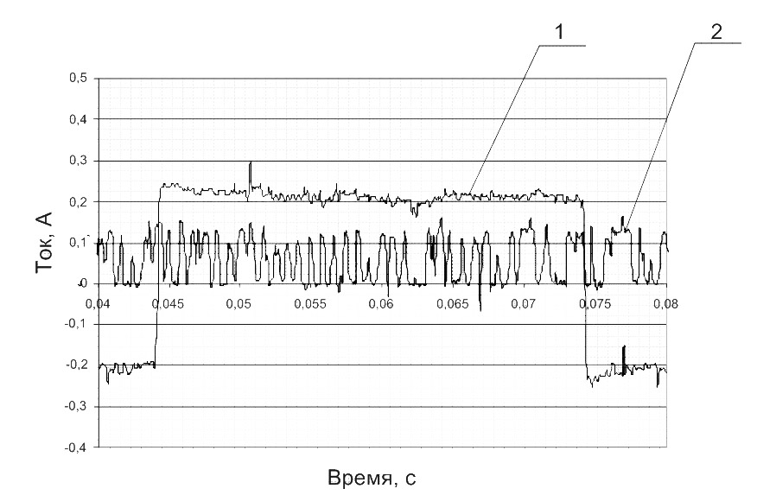
Рис. 2 Осциллограммы тока секции и добавочного тока

Оценка адекватности математического моделирования проводилась путем сравнения данных математического моделирования с результатами эксперимента на реальных тяговых электродвигателях. Сравнивалось действующее значение добавочного тока, полученное на основе расчетов (рис. 3) и действующее значение добавочного тока коммутации, измеренное на тяговом электродвигателе в процессе эксплуатации на электровозе (рис. 4).
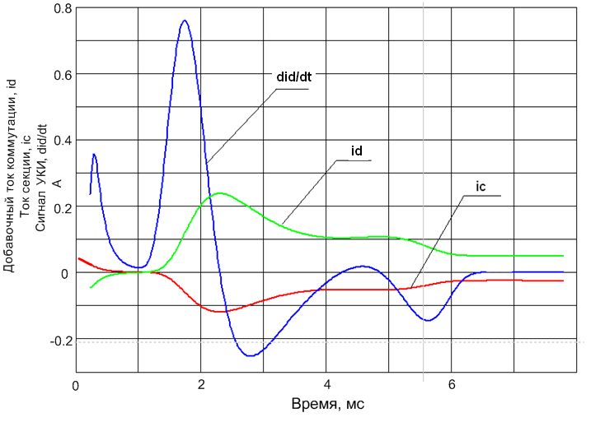
Рис. 3 Расчетные данные добавочного тока коммутации

Рис. 4 Экспериментальные данные добавочного тока коммутации

Таким образом, в 3-м разделе теоретически обосновано применение величины добавочного тока коммутации в качестве информативного сигнала, для приборной оценки интенсивности искрения КЩУ машины постоянного тока. Проведено математическое моделирование процесса коммутации с целью определения величины добавочного тока. Также показана возможность оценки степени настройки магнитной системы на основе анализа характера изменения добавочного тока в процессе коммутации. Количественно оценена погрешность математического моделирования, составляющая менее 4 % с вероятностью 0.95. В результате можно констатировать возможность реализации предложенного нового способа оценки искрения для решения поставленной задачи мониторинга искрения тяговых двигателей в режиме эксплуатации.
В четвертом разделе рассматриваются вопросы, посвященные разработке устройства контроля искрения (УКИ) коллекторно-щеточного узла тяговых машин, как элемента системы мониторинга.
Функционально УКИ является преобразователем измеряемого добавочного тока коммутации в сигнал, удобный для дальнейшей обработки.
Устройство контроля искрения (рис. 5) представляет собой специальный трансформатор тока 1, выполненный на тороидальном сердечнике.
В качестве первичной обмотки применена медная шпилька 2, которая проходит через кольцо трансформатора тока. Второй клеммой подключения первичной обмотки служит латунная гильза 3, которая изолирована от шпильки изоляционной обоймой 4. Между первичной обмоткой трансформатора тока и вторичной также находится изоляционная обойма 5. Трансформатор тока помещен в разборный корпус 6, и залит компаун- дом (виксин, с рабочей температурой не
Рис. 5 менее 300 градусов Цельсия). Сигнал
снимается с нагрузочного сопротивления 8.
Проведенные метрологические испытания показали, что УКИ соответствует ГОСТ 7746-200. Экспериментальные исследования работы УКИ на физической модели ТЭД подтвердили эффективность применения данного устройства в системе мониторинга искрения тяговых двигателей электровоза в процессе эксплуатации.
В пятом разделе проводятся экспериментальные исследования системы мониторинга искрения. Проверка предложенного способа оценки искрения и разработанного устройства УКИ была проведена на тяговом электродвигателе постоянного тока ТЛ2К1. Результаты показаны на рис. 6, 7.
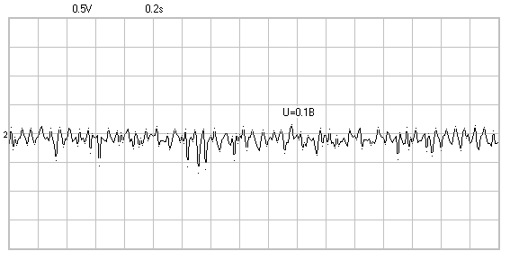
Рис. 6 Осциллограмма добавочного тока. Искрение отсутствует.
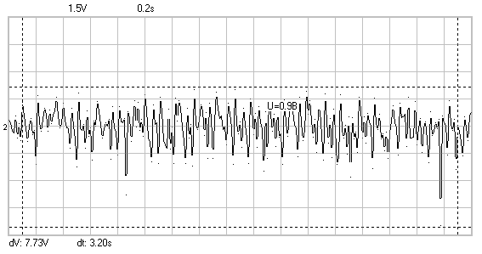
Рис. 7 Осциллограмма добавочного тока. Искрение 1 ½ балла.

Анализ данных осциллограмм подтверждает справедливость теоретических обоснований и позволяет на основе данных УКИ проводить мониторинг искрения. Структурная схема системы мониторинга искрения состоит из датчика - штатные разрезные щетки; преобразовательного элемента - специального трансформатора тока и системы сбора и обработки данных. Система сбора данных разработана на основе аппаратных средств компании National Instruments. В качестве базового программного обеспечения выбран пакет прикладных программ LabVIEW.
Мониторинг проводится следующим образом: трансформаторы тока включаются в цепь щеток для измерения добавочного тока. Они монтируются на щеткодержатель каждого тягового электродвигателя локомотива, и с помощью проводов соединяются с аналого-цифровым преобразователем, в качестве которого, используется 8-ми канальный прибор NI USB-9201 с тактовой частотой 70кГц.
Выходы аналого-цифрового преобразователя соединены с ПЭВМ, имеющей устройство отображения информации в виде монитора.
Работа системы начинается сразу после запуска электродвигателей. Поскольку датчики 1,2,..n являются стандартными щетками в составе щеточно-коллекторных узлов, они сразу начинают регистрировать добавочные токи разрезных щеток. Сигналы напряжения, соответствующие величине этих токов, поступают на аналого-цифровой преобразователь, где оцифровываются, и в виде массива мгновенных значений напряжения поступают на вход ПЭВМ. Обработка полученных сигналов производится программным обеспечением, разработанным на основе среды виртуальных приборов LabVIEW 8.2. Сначала мгновенные значения пересчитываются на действующие значения напряжения. Затем полученный массив данных пересчитывается в баллы коммутации, определяемые по ГОСТ 183-74. После преобразований массив данных представляет собой информацию об искрении в баллах на каждом тяговом электродвигателе.
Эта информация в реальном времени отображается в виде виртуальных приборов на экране монитора (рис. 8). Для отчета после проведения коммутационных испытаний бальность искрения представляется в виде кривых бальности искрения во времени.
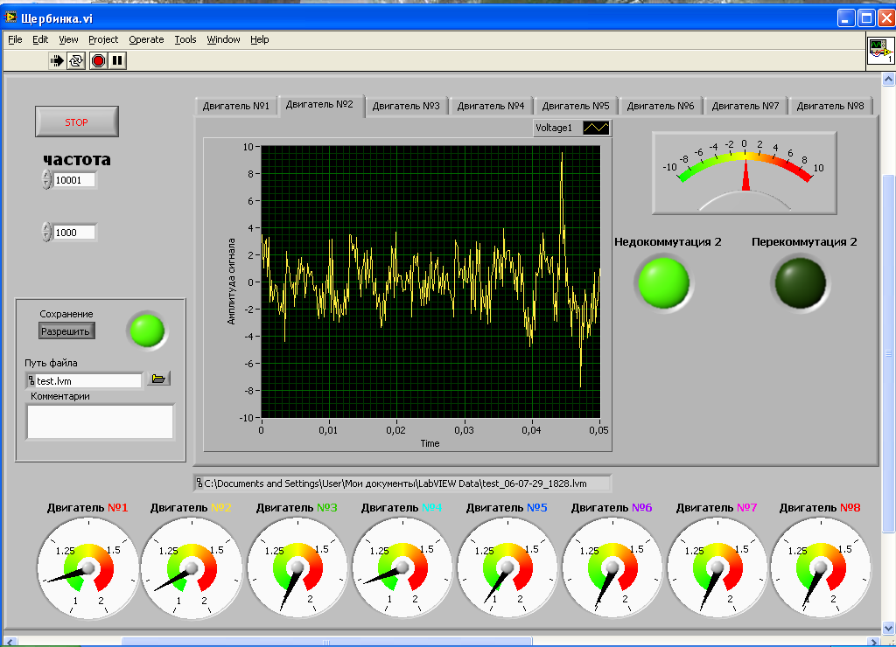
Рис. 8 Внешний вид панели виртуальных приборов системы мониторинга искрения

На рис. 9, 10 показаны результаты работы системы мониторинга искрения при проведении коммутационных испытаний в составе тяговых вагон-лабораторий.

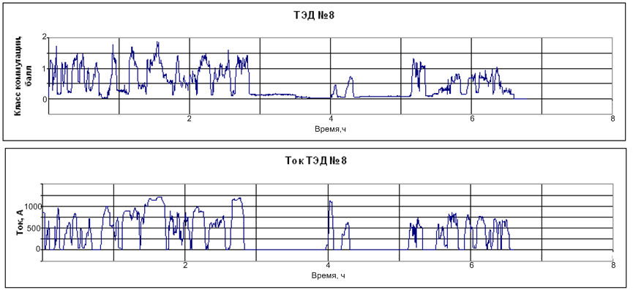
Рис. 9 Искрение и ток якоря ТЭД № 8 электровоза 2ЭС5К на полигоне Смоляниново - Находка.

Рис. 10 Искрение 4-х ТЭД электровоза ВЛ 11 при трогании с места (всплеск искрения ТЭД №1 связан с его боксованием, в результате двигатели были отключены и включены снова.

Также в пятом разделе проведена оценка экономической эффективности внедрения устройства контроля искрения на испытательных станциях электровозоремонтных заводов и локомотивных депо для коммутационных испытаний ТЭД при ремонте. Расчет показал, что окупаемость УКИ-И составляет менее одного года. Следовательно, серийное производство и внедрение устройств контроля искрения является на сегодняшний день крайне актуальным и экономически обоснованным.

ОСНОВНЫЕ РЕЗУЛЬТАТЫ РАБОТЫ

1. Величина и форма добавочного тока коммутации может быть использована для способа приборной оценки искрения ТЭД и его мониторинга в процессе эксплуатации.
2. Разработанная математическая модель коммутации машин постоянного тока с разрезными щетками позволила получить качественное соответствие формы и величины добавочного тока типу коммутационного процесса и его параметрам. Данная зависимость также подтверждена и на основе физического моделирования процесса коммутации.
3. Создан способ оценки искрения коллекторно-щеточного узла машин постоянного тока с разрезными щетками, отличающийся от ранее предложенных возможностью проведения мониторинга искрения крупных электрических машин в режиме эксплуатации без изменения конструкции коллекторно-щеточного узла, не требующего дополнительного питания и обеспечивающего безопасность работы с регистрирующей аппаратурой. Способ защищен патентом РФ № 2303272.
4. Для проверки предложенных теоретических исследований проведено физическое моделирование процесса коммутации на физической модели ТЭД. Результаты эксперимента позволяют утверждать, что измерение добавочного тока коммутации может служить не только для оценки величины искрения, но и определения типа коммутационного процесса.
5. Оценка адекватности математического моделирования, на основе физических экспериментов показала, что среднеарифметическая погрешность измерений составляет менее 4% с вероятностью 0.95.
6. Разработаны алгоритмы индикации искрения в стационарных условиях работы тяговых электрических машин и системы мониторинга искрения в эксплуатации и программное обеспечение для количественной оценки уровня искрения приборными методами.
7. Разработаны и внедрены опытные образцы устройства контроля искрения УКИ-И для индикации искрения тяговых электрических машин, обеспечивающие коммутационные испытания ТЭД по ГОСТ 2582-81 (патент РФ № 75254, № 2340905). Данное устройство оценено межведомственной комиссией и предложено для серийного использования в локомотивных депо и заводах ОАО “РЖД”.
8. Разработаны опытные образцы системы мониторинга искрения тяговых электрических машин (патент РФ № 75102), позволяющие проводить индикацию искрения коллекторно-щеточного узла в режиме эксплуатации на электровозе с целью определения уровня искрения в зависимости от режима эксплуатации, оценки коммутационной загруженности ТЭД для перераспределения тяговых усилий по осям электровоза и позволяющие оценивать остаточный коммутационный ресурс для планирования ремонта по фактическому состоянию коллекторно-щеточного узла.
9. Устройство контроля искрения УКИ-М прошло эксплуатационные испытания и успешно применяется для мониторинга искрения ТЭД при сертификационных испытаниях новых серий электровозов.
10. Расчетный срок окупаемости внедрения устройства УКИ-И на испытательной станции депо или завода составляет менее одного года.

Основные результаты диссертации опубликованы в следующих работах:
Научные публикации по теме диссертации в изданиях, рекомендованных ВАК РФ

- Осадченко А.А., Рапопорт О.Л., Цукублин А.Б., Щербатов В.В.,
Прогнозирование ресурса тяговых электродвигателей, Известия ВУЗов
“Электромеханика” №3, 2006. – с. 24-28.
- Осадченко А.А., Рапопорт О.Л., Цукублин А.Б., Мониторинг щеточно-
коллекторного узла тягового электродвигателя при эксплуатации, Известия
ТПУ, №7, 2005. – с. 36-39.

